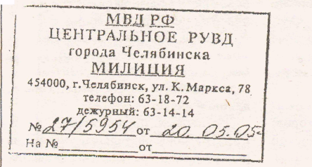
СПРАВКА
Дана гражданке Новиковой Татьяне Николаевне 09.08.1959г.р., уроженке Курганской области г.Куртамыш в том, что в паспорт гражданина СССР ХУ-ИВ №624335, выданный 20.05.1988г. ОВД Центрального района г.Челябинска на ее имя, произведена вклейка фотографической карточки по достижению 45- летнего возраста на основании решения Центрального районного суда г.Челябинска от 07.04.2005года.
В связи с отсутствием технических средств, на фотографической карточке не проставлено клеше спецпрессом .
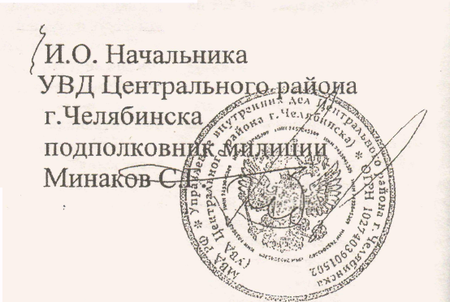
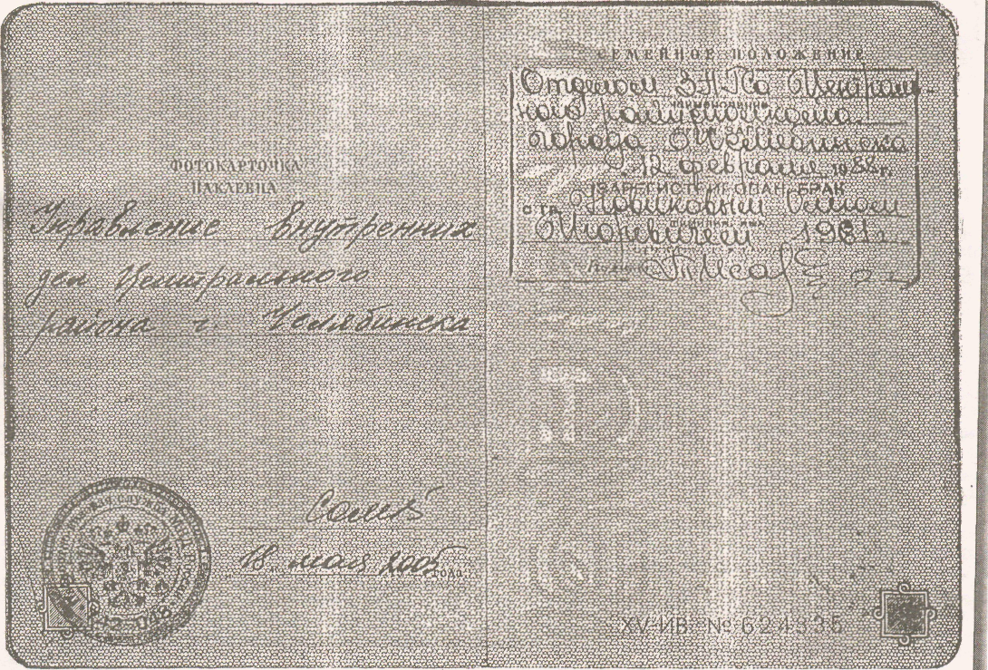
Город Челябинск, Челябинской области, Российской Федерации. Восемнадцатого мая две тысячи пятого года.
Я, Неугодникова Елена Григорьевна, нотариус нотариального округа города Челябинска
Свидетельствую верность этой выписки из паспорта. В последнем подчисток, приписок,
зачеркнутых слов и иных неоговоренных исправлений или каких-либо особенностей
Зарегистрировано в реестре за № К-6914 Взыскан тариф: 20 рублей Нотариус
